烟花爆竹行业主要负责人、安全管理人员
安全生产知识和管理能力考试报名资料目录
序号 | 资料名称 | 数 量 | 备注
1 | 安全生产知识和  管理能力考核申请表 | 1份 | 含近期1寸白底彩色照片，其格式详见附件要求
2 | 身份证复印件正反面 | 1份 | 有效期内的二代身份证
3 | 高中或同等学历  及以上学历证明资料 | 1份 | 学历证明仅生产单位管理人员提供
4 | 培训承诺 | 1份 | 由培训机构提供

附：报名资料模板

1.主要负责人及管理人员安全生产知识和管理能力考核申请表（模板）
姓 名 | 李 兰 | 性 别 | 女 | 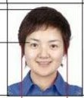
家庭住址 | 四川省广安市前锋区护安镇园门村5组
工作单位  （全称） | 广安市烟花爆竹公司 | 职务（岗位） | 总经理
身份证件  类型 | ☑身份证 □军官证  □护照 □其他 | 证件号码 | 510129197804265123
任现职时间 | 2007年 9 月 3日 | 联系电话 | 13818284376
申领类型 | □初次申领 复审  □延期复审 | 培训类型 | □自主培训  ☑委托培训
最高学历 | □初中 □中专或同等学历 ☑高中或同等学历  □专科或同等学历 □本科或同等学历 □研究生及以上
单位类型 | □危险化学品生产单位 □危险化学品经营单位  □煤炭生产经营单位 □金属非金属矿山  ☑烟花爆竹生产单位 □烟花爆竹经营单位  □金属冶炼 □陆上石油天然气开采单位
申请类型 | ☑主要负责人 □分管负责人 （安全管理类别） 安全生产管理人员
申请人  承诺事项 | 1.本人所填写的本人信息及提供的身份证、学历证书复印件等材料真实有效完整；2.本人按《生产经营单位安全培训规定》（国家安全监管总局令第3号/第80号令修订）有关规定参加相应的安全培训。3.以上个人信息和承诺事项以及提供的有关材料，如有弄虚作假或欺骗等行为，自愿被依法撤销《安全生产知识和管理能力考核合格证》，3年内不再申请办证。  承诺及申请人（签名并按指纹）：  2023年 月 日
申请人  参加安全  培训情况  （此栏由  委托培训  单位填写） | 本单位承诺：本栏目所填写的信息真实有效完整，并按照国家有关培训大纲对申请人进行了安全培训，培训内容及学时符合有关法律、法规、规章、标准及培训大纲的要求。如有弄虚作假或欺骗等行为，自愿承担相应的法律责任。  培训单位名称：四川省烟花爆竹安全监督质量检测站 培训地点：西充县  培训起止日期：2023年 月 日至 月 日 培训学时： 学时  培训单位负责人（签字或印章）： （培训单位公章）  2023年 月 日
备注：申请人提交该申请表时，还应当提供本人的身份证复印件、学历证复印件等有关材料并签字按指纹予以确认。
2.身份证复印件（模板）
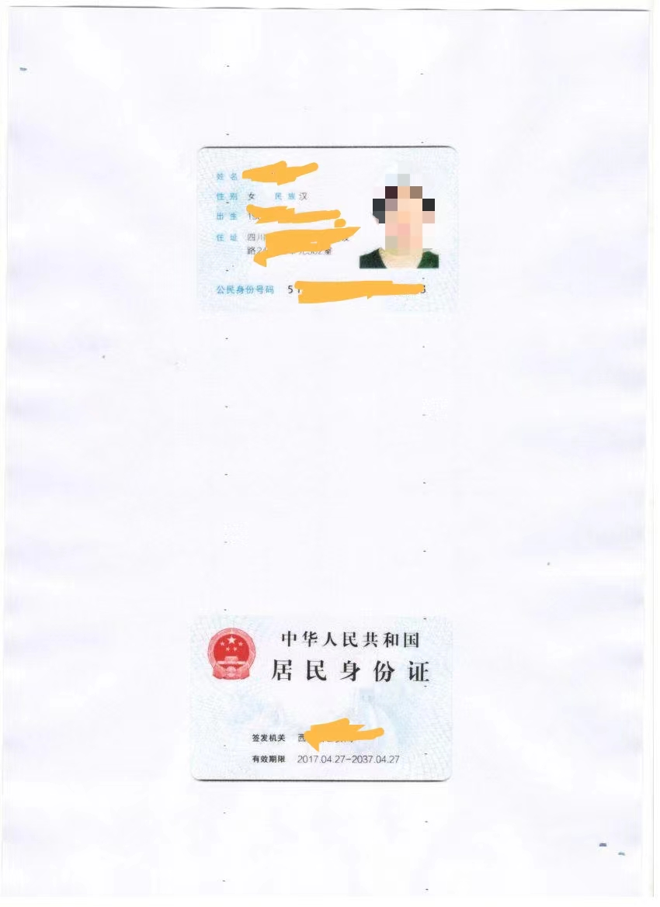

3.毕业证或参训人员户口本常住人员登记卡证明（模板/二选一）
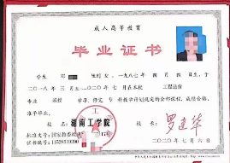

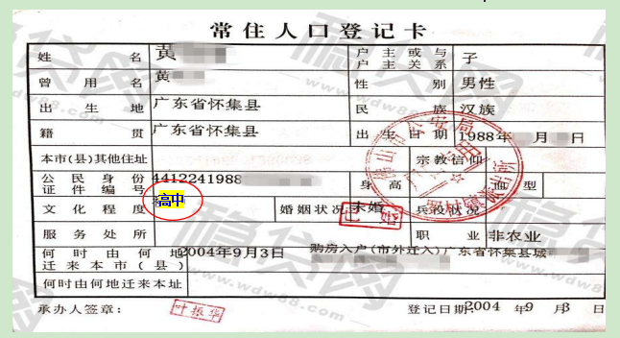

高中

4.培训机构承诺（模板）
安全培训承诺
本单位承诺：本栏目所填写的信息真实有效完整，并按照国家有关培训大纲对申请人进行了安全培训，培训内容及学时符合有关法律、法规、规章、标准及培训大纲的要求。如有弄虚作假或欺骗等行为，自愿承担相应的法律责任。

培训单位名称：四川省烟花爆竹安全监督质量检测站
培训地点：西充县
培训起止日期：2023年 月 日至 月 日
培训学时： 学时
培训单位负责人（签字或印章）： （培训单位公章）
2023年 月 日

5.新训学员照片格式
1.考生近期正面端坐免冠彩色照片，头部占照片尺寸的2/3，不着制式服装或白色上衣，常戴眼镜的考生应佩戴眼镜；
2.要求人像清晰，层次丰富，神态自然，无明显畸变，相片无斑点、瑕疵、印墨缺陷，脸部无局部亮度及反光区；
3.电子版照片尺寸为标准1寸，且为26mm（宽）*32mm（高），脸部宽度（两耳根之间）为15±1mm；
4.电子版照片文件大小小于50KB，最佳20KB，分辨率为358*441,JPG格式，按“身份证+姓名”命名。
